Что включить в план летней оздоровительной работы по ФГОС ДО

**Валентина Савченко,**  
старший воспитатель МБДОУ «Детский сад № 8 комбинированного вида», ст. Старощербиновская Краснодарского края

Конец учебного года – время составлять план летней оздоровительной работы. Так как вы делаете это ежегодно, по аналогии, можете упустить важные моменты. Предлагаем проверить, все ли требования ФГОС ДО вы учитываете, когда планируете работу в летний период. Используйте для этого конструктор плана, представленный в статье.

Летом педагоги организуют работу с учетом задач данного времени года. Главные из них – охрана здоровья и закаливание дошкольников. Однако не следует забывать о требованиях ФГОС ДО[1](https://e.stvospitatel.ru/article.aspx?aid=555545#f-1)к образовательной деятельности. Их необходимо учитывать в течение всего учебного года, включая летний период, и отражать в плане работы.

**Каковы цели и задачи летней оздоровительной работы в ДОО**

Прежде чем составлять план летней оздоровительной работы, нужно продумать ее цели и задачи. Среди основных целей – сохранять и укреплять физическое и психическое здоровье воспитанников, учитывать их возрастные и индивидуальные особенности, удовлетворять потребности в летнем отдыхе, творческой деятельности и движении.

Задачи:

* формировать у дошкольников привычку к здоровому и активному образу жизни, навыки безопасного поведения;
* развивать познавательную активность и интересы;
* прививать любовь к природе, воспитывать бережное отношение к ней, формировать начальные экологические знания;
* повышать компетентность педагогов в вопросах организации летней оздоровительной работы;
* обеспечивать методическую помощь при планировании и организации разных видов деятельности воспитанников в группе и на территории детского сада;
* повышать компетентность родителей в вопросах организации летнего оздоровления и отдыха детей;
* привлекать семьи воспитанников к участию в образовательной деятельности и реализации планов по оздоровлению и летнему отдыху детей в детском саду.

Как соотнести эти цели и задачи с требованиями ФГОС ДО и отразить в плане летней оздоровительной работы? Остановимся подробнее на основных положениях Стандарта.

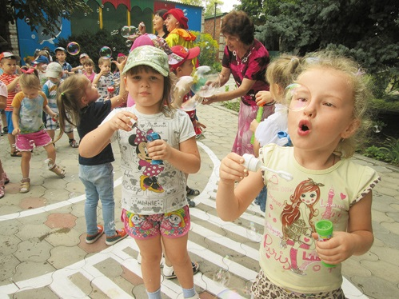

**Что требует ФГОС дошкольного образования**

Основные положения ФГОС ДО можно условно сгруппировать по направлениям деятельности: работа с детьми, взаимодействие с родителями, создание образовательной среды.

Так, в ходе образовательной деятельности с детьми педагоги должны:

* охватывать все направления развития и образования дошкольников (образовательные области);
* учитывать их индивидуальные и возрастные особенности;
* поддерживать инициативу в различных видах деятельности;
* формировать познавательные интересы и действия;
* создавать условия для личностного развития, позитивной социализации, развития способностей и творческого потенциала на основе сотрудничества со взрослыми и сверстниками;
* охранять и укреплять физическое и психическое здоровье;
* формировать общую культуру личности, в т. ч. ценности здорового образа жизни, развивать социальные, нравственные, эстетические, интеллектуальные, физические качества, инициативность, самостоятельность и ответственность.

Взаимодействие с семьями воспитанников предусматривает психолого-педагогическую поддержку и повышение компетентности родителей в вопросах развития и образования, охраны и укрепления здоровья детей.

Кроме того, педагоги должны вовлекать родителей в образовательную деятельность, в т. ч. посредством совместных образовательных проектов, учитывать потребности и образовательные инициативы семьи.

Образовательная среда согласно ФГОС ДО – система условий социализации и индивидуализации детей. Она отражает этнокультурную ситуацию их развития, приобщает к социокультурным нормам, традициям семьи, общества и государства, учитывает возрастные, индивидуальные, психологические и физиологические особенности воспитанников.

Педагоги должны поддерживатьположительное, доброжелательное отношение детей друг к другу, учить их взаимодействовать в разных видах деятельности, предоставлять им возможность выбирать материалы, виды активности, участников совместной деятельности и общения, обеспечивать эмоциональное благополучие.

Чтобы педагоги грамотно выполняли эти требования, старший воспитатель должен оказывать им консультативную поддержку по вопросам образования и охраны здоровья детей.

Таким образом, на основании положений ФГОС ДО можно сформулировать принципы летней оздоровительной работы:

* поддержка разнообразия детства в летний период;
* учет возрастных и психофизических возможностей и особенностей детей;
* деятельностный подход к организации образовательного процесса;
* интеграция разных видов детской деятельности;
* содействие и сотрудничество детей и взрослых;
* взаимодействие ДОО и семьи.

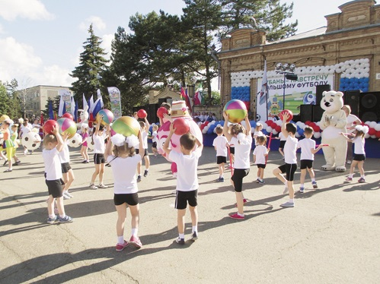

Фрагменты летней оздоровительной работы в ДОО

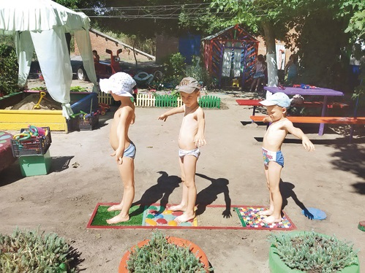

**Как отразить основные положения ФГОС ДО в плане**

Чтобы отразить положения ФГОС ДО в плане летней оздоровительной работы, не нужно менять его привычную структуру. Основные разделы плана совпадают с обозначенными направлениями и содержанием деятельности.

Традиционно план работы в летний период включает:

* организационно-методическую деятельность;
* физкультурно-оздоровительную работу;
* воспитательно-образовательную деятельность в возрастных группах;
* содержание психолого-педагогического сопровождения.

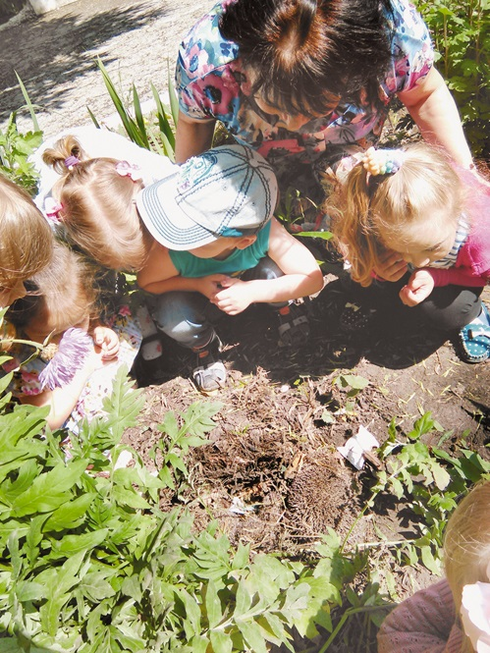

Раздел «Административно-хозяйственная работа» также является обязательным, но не рассматривается в данной статье. Содержание данного раздела относится к компетенции руководителя ДОО и его заместителя по АХР.

В[приложении](https://e.stvospitatel.ru/article.aspx?aid=555545#f-2) представлен конструктор плана летней оздоровительной работы. В каждом из его разделов выделены направления деятельности и дается ее содержание (на примере мероприятий из опыта работы МБДОУ «Детский сад № 8 комбинированного вида» ст. Старощербиновская Краснодарского края).

Раздел «Организационно-методическая деятельность» включает разные формы работы с педагогами. Это соответствует требованию повышать компетентность воспитателей в вопросах образования и охраны здоровья детей в летний период.

Раздел «Физкультурно-оздоровительная работа» предусматривает необходимые мероприятия, которые позволяют сохранять и укреплять физическое здоровье воспитанников, удовлетворять их потребность в движении, развивать двигательную активность.

Раздел «Воспитательно-образовательная деятельность» включает:

* перспективные планы развлечений и досуговой деятельности, которую осуществляют музыкальные руководители, инструкторы по физической культуре;
* планы работы воспитателей в летний период, которые конкретизируются через темы образовательных проектов для каждой возрастной группы.

Воспитатели реализуют образовательные проекты четырех видов (исследовательский, практико-ориентированный, информационно-ориентированный, творческий), предложенные А.Г. Асмоловым, руководителем авторского коллектива разработчиков ФГОС ДО.

Кроме того, данный раздел предусматривает все виды детской деятельности: игровую, коммуникативную, познавательно-исследовательскую, восприятие художественной литературы и фольклора, самообслуживание и элементарный бытовой труд, конструирование, изобразительную, музыкальную, двигательную.

На примере отдельных мероприятий можно проследить, как в этом и других разделах плана учитывается этнокультурная ситуация развития воспитанников. Например, в планы воспитательно-образовательной работы в группах включены четыре модуля регионального компонента: «Природный мир Кубани»; «Культурное наследие Кубани»; «Этносоциальные особенности Кубани»; «Мир профессий Кубани».

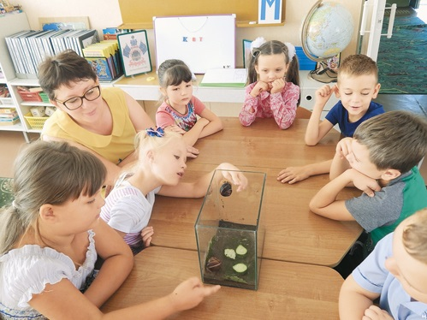

Раздел «Содержание психолого-педагогического сопровождения» содержит три основных направления деятельности: с детьми, педагогами, родителями. Цели запланированных мероприятий – обеспечить эмоциональное благополучие детей в детском саду, индивидуальный подход к каждому ребенку, оказать психолого-педагогическую помощь родителям.

Таким образом, с помощью данного конструктора вы сможете обновить и привести в соответствие с ФГОС ДО образовательную деятельность в летний период. Вы спланируете совместно с педагогами мероприятия, которые обеспечат психолого-педагогическое сопровождение образовательного процесса, создадут условия для социализации детей, их всестороннего развития, позволят учесть региональный компонент.

Такой детальный подход к планированию летней оздоровительной работы предоставит воспитателям всех возрастных групп возможность проявить педагогическое творчество, выбрать эффективные формы и методы работы, тему и содержание образовательных проектов, учесть образовательные потребности детей своей группы.

Грамотная организация летней оздоровительной работы в ДОО поможет укрепить физическое и психическое здоровье воспитанников, всесторонне их развивать, повысить компетентность родителей в вопросах организации летнего отдыха детей.

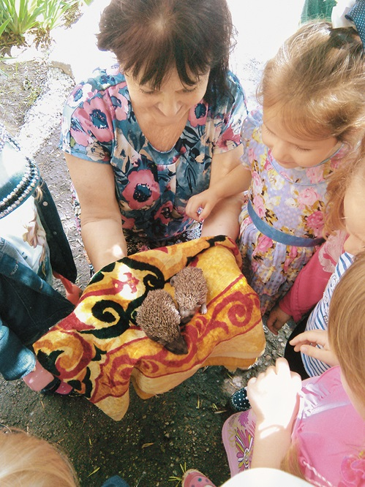

**Приложение**

**Конструктор плана летней оздоровительной работы в ДОО**

| **Раздел** | **Направление деятельности** | **Примерное содержание** |
| --- | --- | --- |
| Организационно- методическая деятельность | Методическое сопровождение | Консультации для педагогов по вопросам организации образовательной деятельности с детьми в летний период и календарного планирования. Конкурс групп ДОО на лучшее оформление детского огорода в кубанском стиле. Оперативный контроль: «Реализация воспитателями плана летней оздоровительной работы». Круглый стол с воспитателями адаптационных групп на тему «Особенности организации работы в период адаптации детей к ДОО». Оперативный контроль: «Организация работы по адаптации детей в группах раннего возраста» |
| Консультации специалистов | Практикум для родителей детей адаптационной группы по теме: «Методика проведения артикуляционной гимнастики». Консультации для родителей на темы: «Физкультурно-оздоровительная работа с детьми в летний период», «Организация досуга детей в летний период», «Прогулки и наблюдения с детьми» |
| Повышение квалификации педагогов | Прохождение курсов повышения квалификации. Инструктаж по темам: «Охрана жизни и здоровья детей», «Правила пожарной безопасности». Консультация на тему «Оказание первой медицинской помощи детям в летний период» |
| Физкультурно-оздоровительная работа | Оздоровительные и закаливающие мероприятия | Прием детей, утренняя гимнастика на свежем воздухе. Солнечные и воздушные ванны. Длительное пребывание детей на воздухе. Соблюдение воздушного режима в помещении. Полоскание горла, обширное умывание. Общее обтирание, мытье ног после прогулки. Дневной сон без маек при открытых фрамугах. Игры с водой на прогулках, подвижные и спортивные игры. Ходьба босиком по «тропинке здоровья» на групповых участках, по корригирующим и массажным коврикам в группе. Пальчиковая гимнастика. Песочная терапия: игры с песком. Игры с оборудованием, повышающим двигательную активность (мячи, скакалки, городки, бадминтон, кегли и кольцебросы). Мониторинг уровня физической подготовки детей |
| Физкультурные праздники и развлечения | Младшие группы: спортивное развлечение «Петрушка в гостях у малышей», физкультурное развлечение «Мы растем сильными и смелыми». Средние и старшие группы: спортивный праздник ко Дню защиты детей «Непоседы», Неделя здоровья «Здоровье дарит Айболит», «Кубанские игрища». Старшие группы: спортивно-тематический досуг «Зеленый огонек». Все возрастные группы: физкультурный праздник «Нептун в гостях у ребят», спортивно-музыкальный праздник «До свиданья, лето!» |
| Воспитательно-образовательная деятельность в возрастных группах | Организация детских видов деятельности (планы работы воспитателей) | Беседы. Чтение художественной литературы и обсуждение сюжетов произведений. Наблюдения в цветнике, мини-огороде, парке, у водоема, в природе. Элементарный бытовой труд. Экскурсии, целевые прогулки. Опытно-экспериментальная деятельность. Сюжетно-ролевые, дидактические, подвижные, музыкальные, хороводные развивающие игры. Конкурсы на лучшую постройку из песка, конкурс детских рисунков. Музыкальные праздники и развлечения. Самостоятельное творчество |
| Образовательные проекты | Информационно-ориентированные: «Моя малая Родина», «Профессии людей Кубани». Исследовательские: «Песочные сказочки – водные загадочки», «Мир животных, рыб и насекомых». Творческие: «Волшебные краски», «Край наш Кубанский». Практико-ориентированные: «Наша дружная семья», «Традиции и быт Кубани». Психолого-педагогический образовательный: «Адаптация с улыбкой» |
| Праздники и развлечения (план мероприятий) | Младшие группы: развлечения «Петрушка – веселая игрушка», «Волшебный сундучок», «Солнышко-ведрышко». Средние и старшие группы: кукольный театр «Теремок», праздник Нептуна, концерт «Алло, мы ищем таланты» |
| Содержание психолого- педагогического сопровождения | Работа с детьми | Игры адаптационного периода. Социально-коммуникативное развлечение «Хорошо играть с друзьями», «Час общения», «Давайте познакомимся» |
| Взаимодействие с педагогами | Круглый стол с воспитателями групп раннего возраста и группы компенсирующей направленности по теме: «Особенности организации работы воспитателя в период адаптации детей к ДОО». Консультации для воспитателей адаптационных групп на темы «Новые подходы к адаптации детей младшего возраста», «Определение уровня развития потребности в общении у ребенка в процессе адаптации к ДОО», «Психологическое воздействие игровых методов и приемов в обучении и воспитании младших дошкольников». Консультация для воспитателей на тему «Создание условий для развития у детей самостоятельности и инициативы» |
| Взаимодействие с семьей | «Педагогическая гостиная» по теме: «Как облегчить процесс привыкания ребенка к детскому саду». Анкетирование родителей «Ваш ребенок идет в ДОО». Памятки-буклеты: «Адаптация с улыбкой», «Тревога при расставании». Консультативный материал в «летние уголки» для родителей: «Психологический комфорт вашего ребенка», «Секреты психологии успеха. Десять „других“ слов при общении с ребенком» |
| Организационная работа | Работа с документами: составление графика адаптации детей. Контроль за ходом адаптации, ведением адаптационных листов на каждого ребенка |